Инвестиционная площадка № 67-10-61
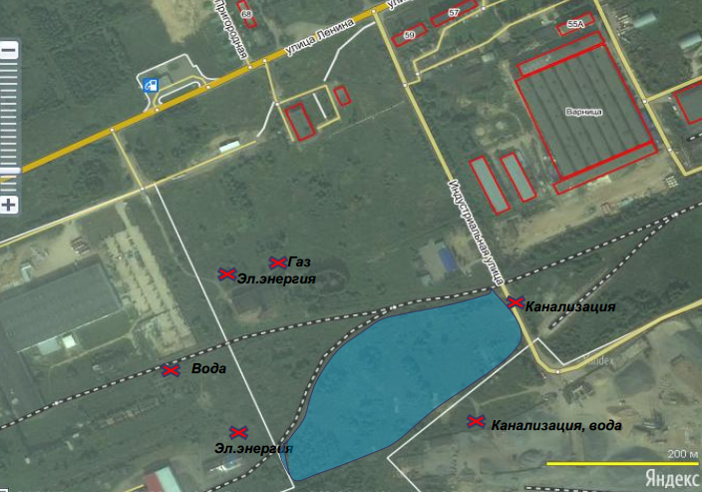 | 1. Месторасположение:  - Смоленская область, п.Кардымово, 400 м по правую сторону автодороги областного значения «Смоленск – Вязьма - Зубцов» по направлению движения со стороны г. Смоленск, в зоне видимости АЗС «Лукойл;  - расстояние до г. Москвы: 340 км;  - расстояние до г. Смоленска: 35 км  2. Характеристика участка:  - площадь – 5 га;  - категория земель – земли населенных пунктов;  -форма собственности – собственность не разграничена  3. Подъездные пути:  Железная дорога направления Москва-Западная Европа - 2 км,  Автодорога «Смоленск-Вязьма-Зубцов» - 0,4 км.  4. Инженерные коммуникации:  - газоснабжение – точка подключения 120 м;  - электроснабжение – точки подклю-чения 100м, 150м  - водоснабжение – точки подключения 30м, 150м  5. Условия предоставления:  - аренда,  - покупка.

